[Социально-значимые услуги в сфере образования в электронной форме через Госуслуги](http://zmedu.hostedu.ru/1109-vyplata-kompensatsij-chasti-platy-za-doshkolnoe-uchrezhdenie)

  Сегодня это реальность! Каждый человек, кто хоть маленько владеет своим телефоном или компьютером, при необходимости, может получить ряд услуг в электронном виде. Многие из нас уже осознали преимущества оплаты через Интернет коммунальных услуг, получение заграничного паспорта, замены водительского удостоверения и т.п. Теперь на портале Госуслуг доступны и услуги в сфере образования.

Родители несовершеннолетних могут подать заявление о зачислении в общеобразовательную организацию района не выходя из дома. Достаточно только зайти на портал государственных услуг и выбрать необходимые вкладки

[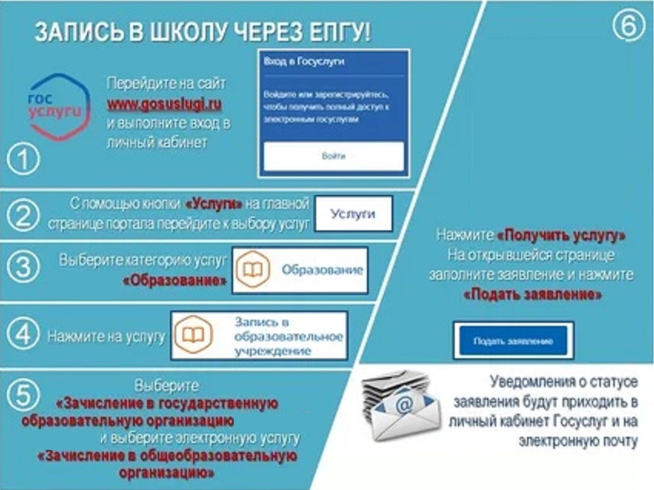](http://zmedu.hostedu.ru/images/gosuslugi_v_OY.jpg)

Аналогично можно встать на очередь в детский сад и получить направление в выбранное образовательное учреждение.

Если вы родитель дошкольника и вам положена компенсация части родительской платы за присмотр и уход за детьми в детском саду, то оформить такую компенсацию вы также можете через портал Госуслуг.

[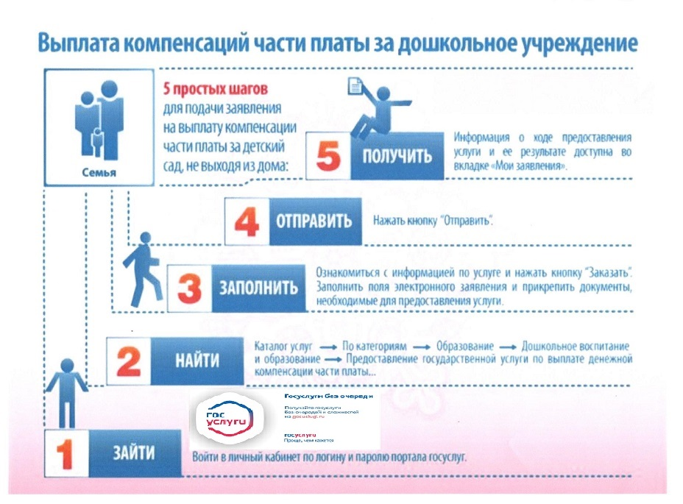](http://zmedu.hostedu.ru/images/Kompensaciya_gosuslugi.jpg)